开发小工具脚本使用介绍
工具名：字段列宽计算

目标：辅助应用设计时需要设置的“字段列表宽度”

使用教程：
- 下载安装“篡改猴”。点击进入应用商店，然后点击“获取”，其他问题参考：
https://blog.csdn.net/2509_93306611/article/details/151994422

- 安装后打开项目地址（需要梯子）：
https://github.com/fanji-jared/tampermonkey
- 根据教程导入脚本
- 打开需要调整的页面
按下F12缩短左侧页面宽度可以看到需要调整字段宽度。
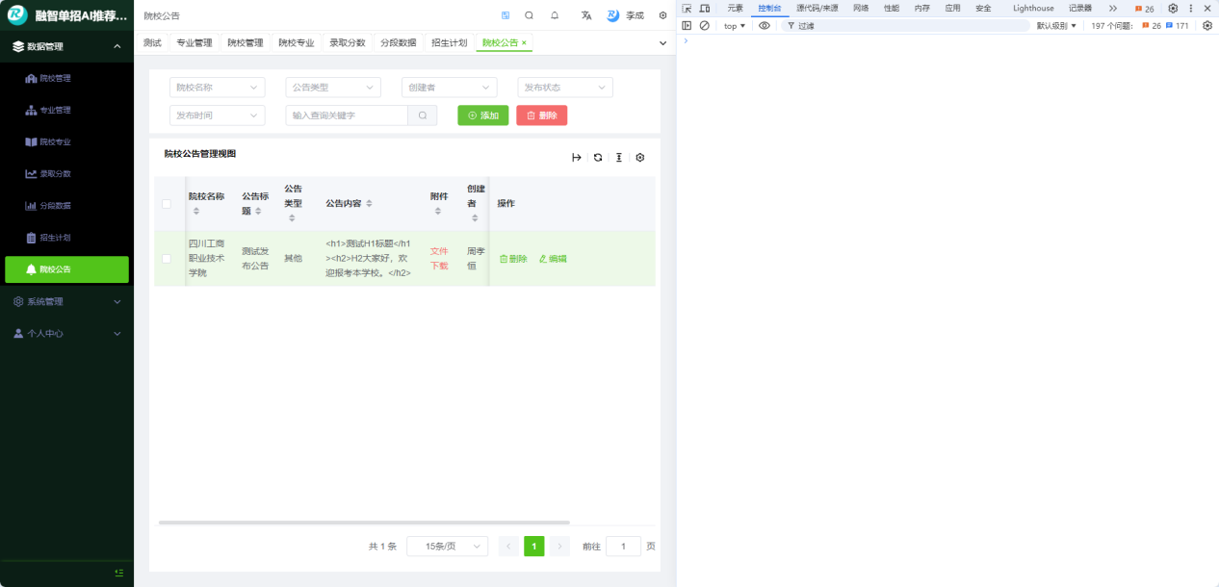
- 右上角可以看到一个圆形蓝色悬浮窗，这里可以拖拽到左侧后打开F12：
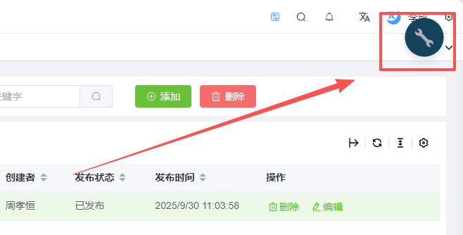
- 点击“扳手”图标可切换展开与隐藏
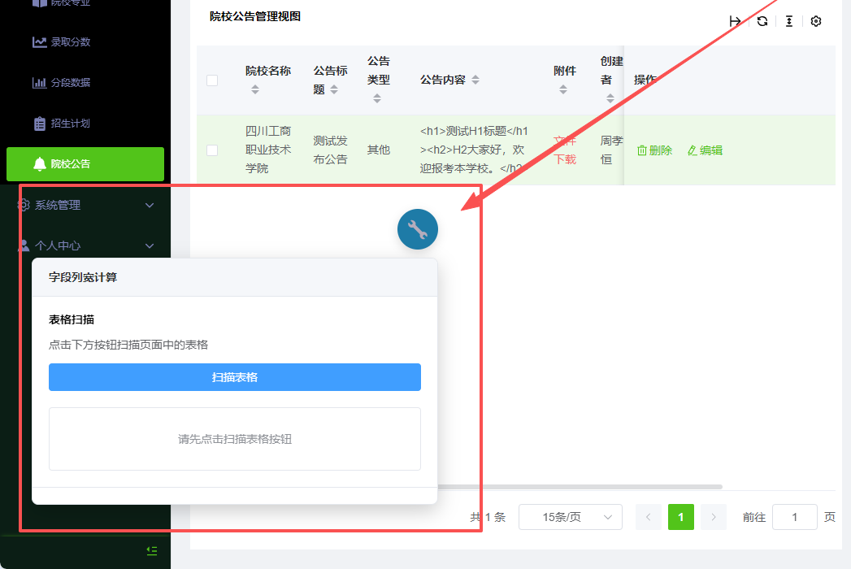
- 点击“扫描表格”，可以看到这里存在一个“表格1”

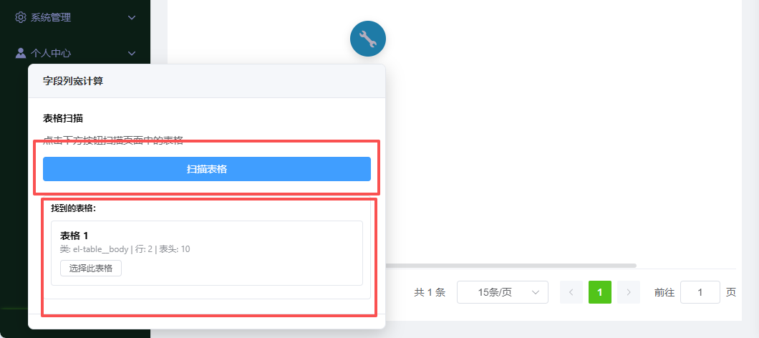

鼠标移动上去可以看见具体是哪个表格，鼠标移出会取消描边。

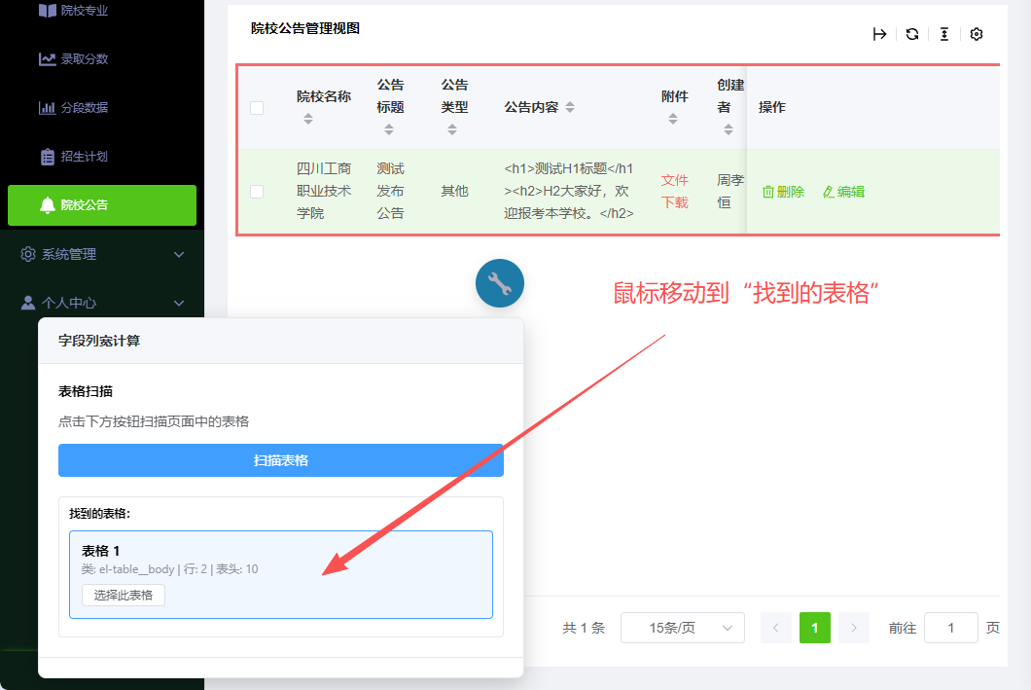
- 确定好后点击“选择此表格”，可以自动计算出每个字段的最小宽度，但是目前（v0.5.0）“操作列”需要手动调整，等待后续更新。
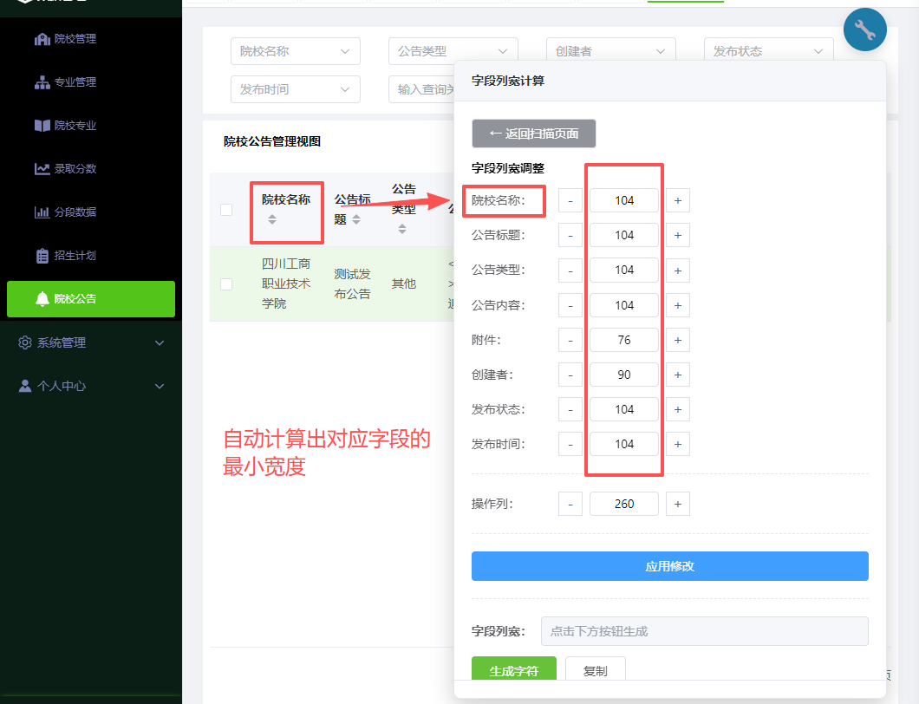
- 可以先点击“应用修改”，然后可以看到相对上一次而言修改后的字段会添加一个红色描边，几秒后消失，然后可以看到字段文本与图标不再换行。
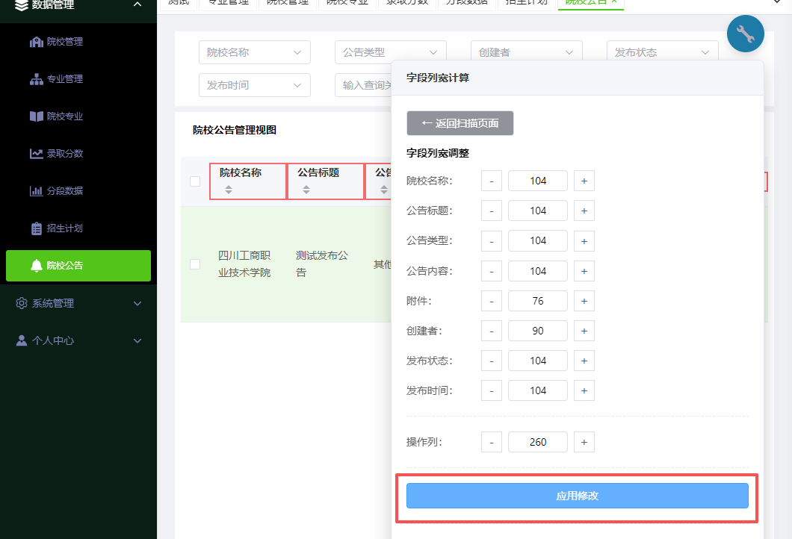
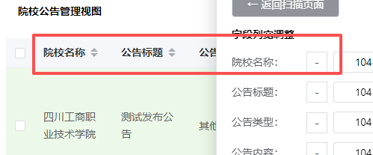

- 仔细观察可以发现，虽然“院校名称”表头th没问题，但是对应第一行的td“四川工商职业技术学院”存在换行，这里就需要点击“＋”或“+”或手动输入来增加“院校名称”表头th的长度，如下图所示：
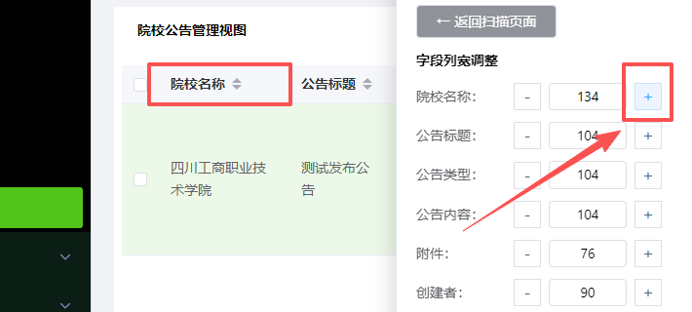

修改后点击“应用修改”查看效果，然后继续修改，最终效果：
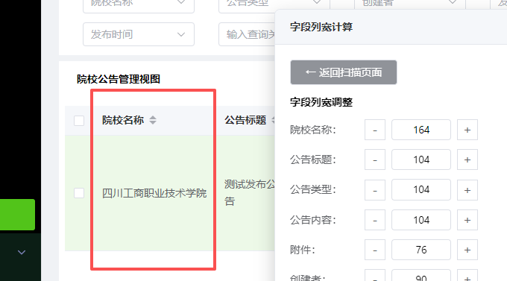
- 同样的，对于目前（v0.5.0）不支持自动计算的“操作列”也可以手动调整。
最后，点击“生成字符”按钮就会自动生成RZ平台需要的配置字符串。
点击“复制”按钮就可以复制到剪切板。
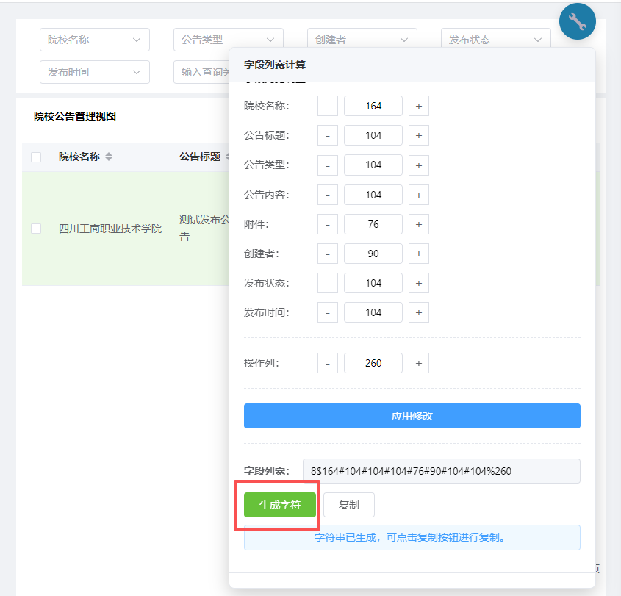

- 最后进入相关“应用设计”，粘贴前面计算的结果即可！

注意：此处生成的字符串里默认就是设置“固定列”为所有列，请根据实际业务自行修改或者删除


为了避免总体宽度过小，可以留一两个字段不设置！！！
不出意外的话，后续还会添加其他小工具，敬请期待！

